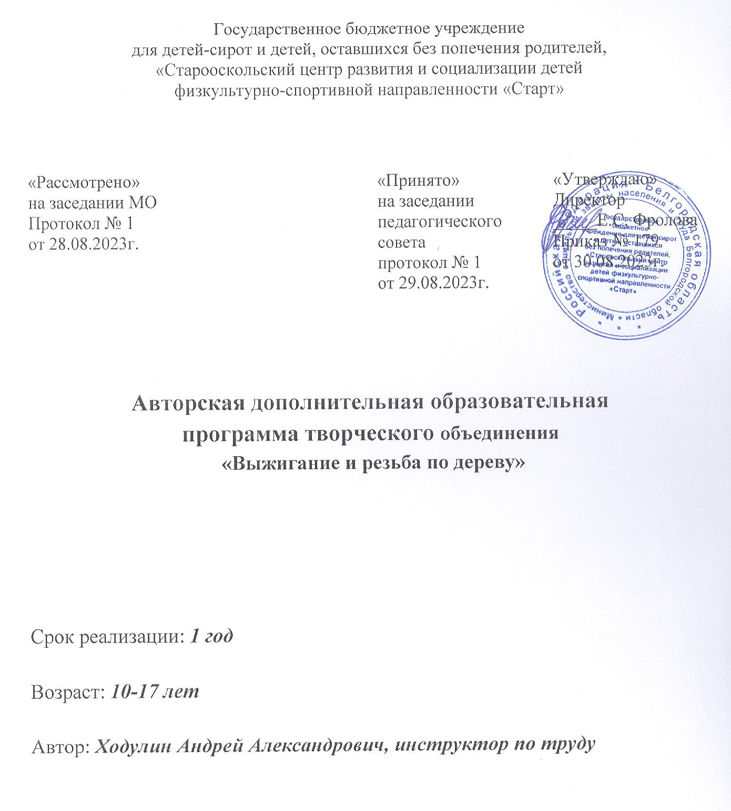

г. Старый Оскол, 2023 год
Пояснительная записка
Авторская дополнительная образовательная программа творческого объединения «Выжигание и резьба по дереву» (далее Программа) реализуется в рамках художественно-эстетической направленности.
Данная программа разработана согласно требованиям:
- Федерального закона «Об образовании в Российской Федерации» N 273-ФЗ от 29.12. 12г.;
- «Постановление главного государственного санитарного врача Российской Федерации от 28 сентября 2020 г. № 28 «Об утверждении санитарных правил СП 2.4.3648-20 «Санитарно-эпидемиологические требования к организациям воспитания и обучения, отдыха и оздоровления детей и молодежи» // зарег. в Минюсте 18.12.2020 № 61573»;
- Приказу Министерства образования и науки РФ от 09.11.2018 г. № 196 «Об утверждении Порядка организации и осуществления образовательной деятельности по дополнительным общеобразовательным программам»;
- Письму Министерства образования и науки РФ от 18.11.2015 № 09 3242 «Методические рекомендации по проектированию дополнительных общеразвивающих программ (включая разноуровневые)»;
- Приказу Минобрнауки России от 23 августа 2017 года № 816 «Об утверждении Порядка применения организациями, осуществляющими образовательную деятельность, электронного обучения, дистанционных образовательных технологий при реализации образовательных программ»;
- Письмо Министерства образования и науки России от 28.08.2015 года № АК – 2563/05 «О методических рекомендациях» вместе с (вместе с Методическими рекомендациями по организации образовательной деятельности с использованием сетевых форм реализации образовательных программ);
- Санитарно-эпидемиологические требования к условиям и организации обучения и воспитания в организациях, осуществляющих образовательную деятельность по адаптированным основным общеобразовательным программам для обучающихся с ограниченными возможностями здоровья – СанПиН 2.4.2.3286-15, утвержденные Постановлением главного государственного санитарного врача Российской Федерации от10.07.2015 № 26, п. 4.18. Гл. IV «Требования к зданию и оборудованию помещений» определены в СанПиН 2.4.4.3172-14.;
- Национальной доктрины образования Российской Федерации до 2025 года;
- Концепции духовно-нравственного развития и воспитания личности гражданина России.
Программа предназначена для детей в возрасте от 10 до 17 лет, в объеме 74 часа, срок реализации один год.
Педагогическая целесообразность Программы состоит в том, что она направлена на формирование основных компетенций, на коррекцию познавательной деятельности, мышления, моторики, на развитие их творческих способностей, эстетическое воспитание, профориентацию через усвоение традиций русского народа.
Среди самых распространенных видов декоративно – прикладного искусства по художественной обработке древесины в нашей стране - выжигание, резьба по дереву. Многовековая культура художественной обработки древесины имеет национальные традиции, которые передаются из поколения в поколение при украшении жилища, создании бытовых декоративных изделий. Несложность оборудования, наличие инструментов и приспособлений, материалов, доступность работы позволяют заниматься выжиганием, резьбой по дереву. Освоение Программы позволит обучающимся приобрести общетрудовые и частично специальные знания, а также обеспечит им интеллектуальное, этическое и эстетическое развитие. В процессе занятий на у детей формируются представления о месте и роли декоративно-прикладного творчества в жизни человека, в создании материальной среды, развивается пространственно-образное мышление, зрительная память, творческие способности и эстетический вкус, расширяется кругозор. Дети приобретают трудовые умения и навыки, которые могут стать основой для будущего профессионального самоопределения. В процессе работы по Программе осуществляется исправление недостатков познавательной деятельности: наблюдательности, воображения, речи, пространственной ориентировки, а также недостатков физического развития, особенно мелкой моторики руки. Программа содержит установку на раскрытие потребностей детей творить и осознавать свои возможности.
Новизна Программы заключается в объединении традиций русского народа в изготовлении декоративно-прикладных изделий из древесины и реализации творческой индивидуальности каждого обучающегося. Темы Программы помогают обучающимся ознакомиться с особенностями профессий, связанных с деревообработкой: резчик по дереву, маляр, а так же способствуют развитию и раскрытию творческих (индивидуальных) способностей обучающихся.
В процессе занятий по Программе у обучающихся формируются представления о месте и роли декоративно-прикладного творчества в жизни человека, в создании материальной среды, развивается пространственно-образное мышление, зрительная память, творческие способности и эстетический вкус, расширяется кругозор. Дети приобретают трудовые умения и навыки, которые могут стать основой для будущего профессионального самоопределения. В процессе освоения Программы осуществляется исправление недостатков познавательной деятельности: наблюдательности, воображения, речи, пространственной ориентировки, а также недостатков физического развития, особенно мелкой моторики руки. Программа содержит установку на раскрытие потребностей детей творить и осознавать свои возможности.
Цель: создание условий для личностного и интеллектуального развития обучающихся, формирования у них практических умений и навыков выжигания и резьбы по дереву.
Задачи:
- формировать навыки – точные, безошибочно выполняемые действия, формировать умения – сочетание знаний и навыков, которые обеспечивают успешное выполнение деятельности;
- формировать навыки безопасной работы при художественной обработке древесины;
- развитие сенсорной сферы: развитие глазомера, точности и ориентировки в пространстве;
- развитие двигательной сноровки, соразмерность движений.
- воспитание трудолюбия и приобщить детей к истокам русской народной культуры.
Наряду с общими задачами решаются и специальные задачи, которые заключаются в формировании умений:
- ориентироваться в задании (анализировать объект, условия работы);
-предварительно планировать ход работы над изделием (устанавливать логическую последовательность изготовления изделия, определять приёмы работы и инструменты, нужные для их выполнения, отчитываться о проделанной работе);
- контролировать свою работу (определять правильность действий и результатов, оценивать качество готовых изделий).
Объем помощи на конкретных занятиях учитывает сложность заданий и индивидуального умения воспитанников.
Самостоятельные и практические работы проводятся в конце полугодия и служат динамике развития трудовых способностей, отработке навыков и умений. Изучение и анализ качества таких работ педагогом, наряду с другими методами наблюдения за ребенком, позволяют выявить сильные и слабые стороны трудовой деятельности каждого воспитанника, наметить задачи коррекции присущих ему недостатков. Одним из основных путей повышения качества работы воспитанников является создание психологической установки на изготовление изделий, отвечающих техническим требованиям и имеющих товарный вид. Программа построена по операционно-комплексному принципу, когда обучающиеся с приемами труда знакомятся предварительно при выполнении упражнений. Например, изготовление отверстий в заготовках. В дальнейшем эти приемы используются в комплексных практических работах.
На занятиях даются теоретические сведения об инструментах, оборудовании и технологических процессах. Данной Программой предусматривается выполнение практических заданий воспитанниками на каждом занятии. Это, прежде всего, обучение стандартным навыкам и приемам, обеспечивающим безопасный и производительный труд. Перечень приемов, рекомендованных Программой, педагог может дополнять и изменять исходя их технологии характерной для изготовления конкретного изделия.
Занятия могут проводиться в различных формах: самостоятельная творческая работа обучающихся; индивидуальная практическая работа обучающихся; посещение тематических выставок и музеев; организация выставок работ обучающихся в учреждении.
Для определения уровня усвоения Программы проводятся промежуточная и итоговая аттестации.
Промежуточная аттестация обучающихся проводится в период с 20 по 31 декабря и включает в себя проверку теоретических знаний и практических умений и навыков. Промежуточная аттестация проводится в следующих формах: творческие и самостоятельные работы репродуктивного характера; выставки; вопросники, тестирование.
Итоговая аттестация проводится по окончанию изучения полного курса Программы с 20 по 31 мая, включает в себя проверку теоретических знаний и практических умений и навыков. Итоговая аттестация проводится в следующих формах: творческие и самостоятельные работы репродуктивного характера; выставки; вопросники, тестирование; защита творческих работ, проектов; конференция.

Критерии и показатели уровня усвоения программного материала
Хорошо сформировано умение самостоятельно ориентироваться в задании при выполнении изделий из разнообразных материалов. Планирует предстоящую работу, используя схемы, инструкционные карты, схемы, чертежи. Развит самоконтроль правильности выполнения работы. | 5 | Высокий
В достаточной степени владеет рациональными приемами и навыками работы с разнообразными материалами. Самостоятельно анализирует образцы, сравнивает их с готовыми изделиями, планирует работу с минимальной организующей помощью педагога. | 4
Сформированы умения: анализировать образец с помощью педагога, определять последовательность изготовления изделия, выполнять работу по плану, пользуясь простейшими предметными картами. Требуется в основном организующая помощью, иногда обучающая. | 3 | Средний
Сформированы элементарные навыки пооперационного выполнения изделий из различных материалов по словесной инструкции педагога с показом приемов изготовления, с опорой на образец. Требуется существенная обучающая и организующая помощь педагога. | 2 | Низкий
Освоены простейшие приемы работы в различных видах ручного труда. При низкий выполнении работы требуется пошаговое обучение с показом приемов изготовления с опорой на образец и организация деятельности ребенка. | 1

Результаты промежуточной и итоговой аттестаций оформляются протоколами.

Учебно – тематический план

№ п/п | Название раздела, темы | Кол-во часов
 |  | Всего | Теория | Практик
1 | Выжигание по дереву | 59 | 1 | 58
1.1. | Устройство и принцип работы электрического выжигателя. ТБ при выжигании по дереву. | 1 | 1
1.2. | Изготовление заготовок для выжигания | 1 |  | 1
1.3. | Выжигание прямых и извилистых линий | 4 |  | 4
1.4. | Выжигание геометрических фигур | 6 |  | 6
1.5. | Перенос изображения с помощью копировальной бумаги | 2 |  | 2
1.6. | Выжигание предложенных изображений | 10 |  | 10
1.7. | Выжигание изображений на свободную тему | 34 |  | 34
1.8. | Нанесения бесцветного лака на изображение. ТБ при нанесении лака | 1 |  | 1
2 | Резьба по дереву | 14 | 3 | 11
2.1. | Рабочее место резчика по дереву и его оборудование и ТБ | 1 | 1
2.2. | Изготовление заготовок для резьбы | 1 |  | 1
2.3. | Инструменты и приспособления для резьбы по дереву | 1 | 1
2.4. | Виды резьбы. Их особенности. Геометрическая резьба | 1 | 1
2.5. | Технические приемы геометрической резьбы. Техника безопасности при резьбе | 1 |  | 1
2.6. | Выполнение узоров геометрической резьбы на деревянных заготовках | 8 |  | 8
2.7 | Отделка готовых изделий | 1 |  | 1
3. | Итоговое занятие | 1 |  | 1
 | Итого | 74 | 4 | 70

Календарно-тематическое планирование
№ п/п | Название раздела, темы | Кол-во часов | Дата проведения
 |  |  | 1-я подгруппа | 2-я подгруппа | 3-я подгруппа | 4-я подгруппа
1 | Выжигание по дереву | 59
1.1. | Устройство и принцип работы электрического выжигателя. ТБ при выжигании по дереву. | 1
1.2. | Изготовление заготовок для выжигания | 1
1.3. | Выжигание прямых и извилистых линий | 4
1.4. | Выжигание геометрических фигур | 6
1.5. | Перенос изображения с помощью копировальной бумаги | 2
1.6. | Выжигание предложенных изображений | 10
1.7. | Выжигание изображений на свободную тему | 34
1.8. | Нанесения бесцветного лака на изображение. ТБ при нанесении лака | 1
2 | Резьба по дереву | 14
2.1. | Рабочее место резчика по дереву и его оборудование и ТБ | 1
2.2. | Изготовление заготовок для резьбы | 1
2.3. | Инструменты и приспособления для резьбы по дереву | 1
2.4. | Виды резьбы. Их особенности. Геометрическая резьба. | 1
2.5. | Технические приемы геометрической резьбы. Техника безопасности при резьбе. | 1
2.6. | Выполнение узоров геометрической резьбы на деревянных заготовках | 8
2.7 | Отделка готовых изделий | 1
3. | Итоговое занятие | 1
 | Итого | 74

Содержание программы

Тема 1.1. Устройство и принцип работы электрического выжигателя. ТБ при выжигании по дереву (1 час).
Беседа об истории ремесла. ТБ при работе с электрическим выжигателем по дереву.

Тема 1.2. Изготовление заготовок для выжигания (1 час).

Тема 1.3. Выжигание прямых и извилистых линий (4 часа).

Практическая работа: освоение простых пироприемов. Контурная техника. Силуэтное рисование. Техника выжигания. Создание толстых и тонких линий.
Выжигание тонких и толстых, прямых и извилистых линий.

Тема 1.4. Выжигание геометрических фигур (6 часов).

Практическая работа: выжигание различных геометрических фигур (квадрат, окружность. треугольник и др.) тонкими и толстыми линиями.

Тема 1.5. Перенос изображения с помощью копировальной бумаги (2 часа).
Практическая работа: Научить переносить изображение с бумаги на фанеру с помощью копировальной бумаги.

Тема 1.6. Выжигание предложенных изображений (10 часов).
Практическая работа: перенос предложенных изображений на фанерные заготовки. Выжигание изображений применяя различную технику пирографии, различную толщину линий.

Тема 1.6. Выжигание изображений на свободную тему (34 часа).
Практическая работа: перенос желаемых изображений на фанерные заготовки. Выжигание изображений применяя различную технику пирографии, различную толщину линий.

Тема 1.7. Нанесения бесцветного лака на изображение. ТБ при нанесении лака (1 час).
Практическая работа: виды лака и способы его нанесения на поверхность. ТБ при работе с лаком. Нанесение лака на изделие

Тема 2.1. Рабочее место резчика по дереву и его оборудование (1 час).
Беседа о резьбе по дереву как об одном из видов народного декоративного искусства. Рассказ о применении геометрических узоров для украшения предметов быта, о роли и месте геометрических узоров в жизни человека.Знакомство с природной текстурой древесины (срез в трех направлениях: вдоль волокна, поперек и под углом). Значение расположения и характера рисунка вдоль волокон древесины при создании резьбы. Свойства хвойных и лиственных пород древесины по твердости. Недостатки древесины. Влажность и сушка.Подготовка рабочего места. Различные виды приспособлений. Правила техники безопасности на рабочем месте. Оснащение рабочего места.

Тема 2.2. Изготовление заготовок для резьбы (1 час).

Тема 2.3. Инструменты и приспособления для резьбы по дереву (1 час).
Значение измерительных инструментов: метра, линейки, циркуля, угольника, малки, рейсмуса в работе резчика по дереву, изучение правил пользования измерительными инструментами.Демонстрация и знакомство с инструментами и приспособлениями для резьбы по дереву. Ознакомление с правилами их использования. Косяк – как основной инструмент для выполнения геометрической резьбы. Правила и техника работы косяком. Рассказ о выборе материалов для изготовления режущего инструмента по дереву. Значение качества заточки инструмента при выполнении геометрической резьбы. Правила заточки режущего инструмента.
Рассказ о технике безопасности при работе с режущим инструментом. Правила и приемы безопасной работы с режущими инструментами.
Практическая работа: заточка инструмента на брусках, оселках и гладком ремне, техника безопасности при заточке и правке инструмента; выбор инструмента для различных видов геометрической резьбы, способы хранения инструментов для резьбы, правила безопасности при работе с резцами, использование приспособлений для закрепления заготовок.

Тема 2.4. Виды резьбы. Их особенности. Геометрическая резьба (1 час).
Практическая работа: начальные приемы геометрической резьбы, техника безопасности при работе с режущим инструментом.

Тема 2.5. Технические приемы геометрической резьбы. Техника безопасности при резьбе (1 час).
Приемы выполнения геометрической резьбы. Сколыш – основной исходный элемент геометрической резьбы. Двухгранная выемка. Трехгранная выемка. Техника выполнения сколыша, двухгранной и трехгранной выемки.
.
Практическая работа: начальные приемы геометрической резьбы, приемы резьбы параллельных линий вдоль и поперек волокон, упражнения по выполнению трехгранно-выемчатой резьбы, техника безопасности при работе с режущим инструментом.

Тема 2.6. Выполнение узоров геометрической резьбы на деревянных заготовках (8 часов).
Практическая работа: создание несложных композиций геометрических узоров, построение ленточных орнаментов из геометрических узоров, перенос рисунка с бумаги на древесину с помощью кальки, копировальной бумаги, карандаша. Выполнение в технике геометрической резьбы орнаментальных композиций на разделочных досках, крышках коробочек и пеналов. Техника безопасности при работе с режущими инструментами.

Тема 2.8. Отделка готовых изделий (1 час).
Практическая работа: нанесение лака на резные художественные изделия.

Тема 3. Итоговое занятие (1 час).
Ожидаемые результаты:
должны знать:
- устройство и применение резцов
- строение и свойства древесины
- основные виды резных орнаментов
- способы переноса изображения на заготовку
- способы заделки дефектов древесины
- способы отделки готовых изделий

должны уметь:
- организовать рабочее место
- безопасно пользоваться инструментами
- переносить изображение на заготовку
- использовать стандартные приёмы выжигания и резьбы
- исправлять дефекты материала и изделия
- использовать морилки, лаки, красители
- анализировать качество работы и изделий

Учебно-методические средства обучения

1.Список литературы, используемой педагогом:
1. Основы художественного ремесла: Практическое пособие для руководителей школ, кружков.
/ В. А. Барадулин. Б. И. Коромыслов и др.; под ред. В. А. Барадулий М.: Просвещение, 1979.
2. Буланин В. Д. Мозаичные работы по дереву.— М.: Лесная промышленность, 1981.
3. Внеклассная работа по труду: Работа с разными материалами: Пособие учителей / Сост. А. М. Гукасова.—
М.: Просвещение, 1981.
4. Прозоровский Н. И. Технология отделки столярных изделий: Учебник для профтехучилищ.—М.: Высшая школа, 1978.
5. Хворостов А. С. Чеканка, инкрустация, резьба по дереву. — М., 1977
6. Хворостов А. С. Декоративно-прикладное искусство в школе

2. Таблицы:
2.1. Инструкции по технике безопасности

3.Инструменты и приспособления для работы с древесиной:

№ п/п | Наименование
1. | Верстак
2. | Столярная ножовка
3. | Шерхебель
4. | Рубанок
5. | Набор резцов (стомесок)
6. | Электродрель
7. | Долото
8. | Стамеска
9. | Электрический выжигатель
10. | Киянка
11. | Защитные очки

Список рекомендуемой литературы для обучающихся:

1. Прекрасное — своими руками / Сост. С. С. Газарян.—- М.: Детская литература 1980.
2. Преторов П. Е. КБ спортивных самоделок.— М.: Физкультура и спорт, 1978.
3. Реинке К., Лютьен Л.. Мус И. Постройка яхт.— Л.: Судостроение, 1982.
4. Добрых рук мастерство: Произведения народного искусства в собрании Государственного Русского музея
/Под ред. И. Я. Богуславской. — Л., 1981.
5. Жегалова С. К. и др. Пряник, прялка и птица Сирин. —М., 1983.
6. Круглова О. В. Русская народная резьба и роспись по дереву. — 4-е изд. — М., 1983.
7. Матвеева Т. А. Мозаика и резьба по дереву. — М„ 1981.'
8. Попова О. С., Каплан Н, И. Русские художественные промыслы. — М., 1984.
9. Супрун Л. Я. Резьба и роспись по дереву.—М.,1983
10. Федотов Г. Я. Волшебный мир дерева. — М., 1987.
11. Семенцов Ю.А. Резьба по дереву. Минск. Современное слово, 2002
12. Рыженков В.И. Выпиливание лобзиком. М.,ТРАСТ П

